DEKRET

Nr.6923, datë 15.3.2011

PËR DHËNIE TË SHTETËSISË SHQIPTARE

Në mbështetje të nenit 92, pika “c”, të Kushtetutës, të nenit 9, pika 7, nenit 20 të ligjit nr.8389, datë 5.8.1998, “Për shtetësinë shqiptare”, të ndryshuar,

DEKRETOJ:

Neni 1

U jepet shtetësia shqiptare me kërkesë të tyre personave të mëposhtëm:
1. Durmuş Ali Ahmet Taşkin
2. Filiz Şahin Taşkin

Neni 2

Ky dekret hyn në fuqi menjëherë.

PRESIDENTI i REPUBLIKËS së shqipërisë
Bamir Topi

DEKRET

Nr.6924, datë 15.3.2011

PËR DHËNIE TË SHTETËSISË SHQIPTARE

Në mbështetje të nenit 92, pika “c” të Kushtetutës, të nenit 9 dhe të nenit 20 të ligjit nr.8389, datë 5.8.1998, “Për shtetësinë shqiptare”, të ndryshuar, bazuar edhe në propozimin e Ministrit të Brendshëm,

DEKRETOJ:

Neni 1

U jepet shtetësia shqiptare me kërkesë të tyre personave të mëposhtëm:
1. Gazment Xhemil Lumani | 13. Ahmed Shawki Abou Seif
2. Nikë Gjergj Ukgjini | 14. Khaled Shawki Abou Seif
3. Chunhua Xihuang Liu | 15. Mensur Satki Kamberi
4. Visar Baki Maliqi | 16. Nefail Gjemajl Aliaj
5. Elhame Rexhep Beqiri | 17. Jean Mtanos Bachour
6. Safi Fevzi Ertaş | 18. Fatos Xhevat Rexhaj
7. Rislem Hasan Ertaş | 19. Yildiz Mehmet Harri
8. Kushtrim Myftar Shala | 20. Nuh Murat Tokçelik
9. Hassan Waziry El Sayed | 21. Yll Nimon Shala
10. Shawki Ashri Kamel Abou Seif | 22. Adnan Mehmet Kolay
11. Amani Mohamed Mahmoud Taha | 23. Ihsan Seyit Ahmet Eraslan
12. Khelod Shawki Abou Seif | 24. Tercan Fahri Gürbüz

Neni 2

Ky dekret hyn në fuqi menjëherë.

PRESIDENTI i REPUBLIKËS së shqipërisë
Bamir Topi

Vendim

Nr.79, datë 2.2.2011

Për krijimin e shoqërisë aksionAre ndërmjet federatës shqiptare të futbollit dhe ministrisë së turizmit, kulturës, rinisë dhe sporteve, me qëllim rindërtimin, modernizimin dhe administrimin e stadiumit kombëtar “Qemal Stafa”

Në mbështetje të nenit 100 të Kushtetutës dhe të ligjit nr.9901, datë 14.4.2008 “Për tregtarët dhe shoqëritë tregtare”, me propozimin e Ministrit të Turizmit, Kulturës, Rinisë dhe Sporteve, Këshilli i Ministrave

Vendosi:

1. Dhënien e pëlqimit për krijimin e një shoqërie anonime aksionare, me qëllim rindërtimin, modernizimin dhe administrimin e stadiumit kombëtar “Qemal Stafa”, me kusht ndalimin e ndryshimit të destinacionit, si objekt sportiv.
2. Aksionarët e kësaj shoqërie anonime të jenë shteti, i përfaqësuar nga ministria e përgjegjëse për sportin, dhe Federata Shqiptare e Futbollit.
3. Raporti i aksioneve në krijimin e shoqërisë anonime të re, të jetë:
- 25% shteti, i përfaqësuar nga ministria përgjegjëse për sportin;
- 75% Federata Shqiptare e Futbollit.
4. Krijimi i shoqërisë anonime do të jetë pa afat.
5. Emërtimi i shoqërisë të vendoset në aktin e themelimit, me marrëveshje ndërmjet aksionarëve.
6. Autorizohet ministria përgjegjëse për sportin, në zbatim të këtij vendimi, për themelimin dhe krijimin e shoqërisë anonime, në përputhje me kuadrin ligjor në fuqi.
7. Pas përfundimit të procedurave ligjore në fuqi për administrimin e pasurive të shoqërive anonime me aksionar të vetëm shtetin, kalimi i stadiumit kombëtar “Qemal Stafa” në kapitalin e shoqërisë anonime të bëhet pa asnjë barrë apo detyrim ndaj të tretëve.
8. Ngarkohen Ministria e Ekonomisë, Tregtisë dhe Energjetikës, Ministria e Turizmit, Kulturës, Rinisë dhe Sporteve dhe Ministria e Financave për kryerjen e procedurave për kalimin e stadiumit kombëtar “Qemal Stafa” në kapitalin e shoqërisë aksionare, që krijohet sipas këtij vendimi.
Ky vendim hyn në fuqi pas botimit në Fletoren Zyrtare.

Kryeministri
Sali Berisha

VENDIM

Nr.177, datë 9.3.2011

PËR DISA NDRYSHIME NË VENDIMIN NR.55, DATË 26.1.2011 TË KËSHILLIT TË MINISTRAVE “PËR PËRCAKTIMIN E NUMRIT TË PUNONJËSVE ME KONTRATË TË PËRKOHSHME, PËR VITIN 2011, NË NJËSITë E QEVERISJES QENDRORE”

Në mbështetje të nenit 100 të Kushtetutës, të pikës 2 të nenit 18 të ligjit nr.7961, datë 12.7.1995 “Kodi i Punës i Republikës së Shqipërisë” dhe të nenit 10 të ligjit nr.10 355, datë 2.12.2010 “Për buxhetin e vitit 2011”, me propozimin e Ministrit të Financave, Këshilli i Ministrave

VENDOSI:

1. Në vendimin nr.55, datë 26.1.2011 të Këshillit të Ministrave, bëhen këto ndryshime:
1. Pika 1 ndryshohet, si më poshtë vijon:
“1. Numri i punonjësve me kontratë të përkohshme, për vitin 2011, në njësitë e qeverisjes qendrore, bëhet 1 241 vetë. Shtesa prej 95 punonjësish është e detajuar sipas lidhjes nr.2, që i bashkëlidhet këtij vendimi dhe është pjesë përbërëse e tij.”.
2. Efektet financiare për zbatimin e këtij vendimi të përballohen nga shpenzimet korente të miratuara në buxhetin përkatës të vitit 2011, të njësive të qeverisjes qendrore. Përjashtimisht, për 17 punonjësit e Shërbimit Informativ të Shtetit, efektet financiare përballohen vetëm nga të ardhurat e vetë institucionit.
3. Ngarkohet Ministria e Financave të miratojë me hollësi numrin e punonjësve, sipas lidhjes nr.2, brenda kritereve të përcaktuara në vendimin nr.1703, datë 24.12.2008 të Këshillit të Ministrave “Për vendosjen e standardeve të shërbimeve dhe aktiviteteve sezonale/të përkohshme për ministritë dhe institucionet buxhetore”.
Ky vendim hyn në fuqi pas botimit në Fletoren Zyrtare dhe i shtrin efektet nga data e miratimit të tij.

KRYEMINISTRI
Sali Berisha

Lidhja nr.2

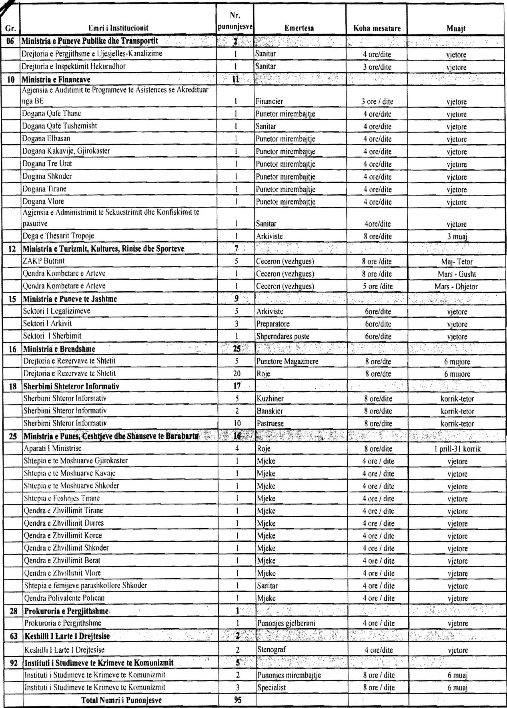

Vendim

Nr.179, datë 2.2.2011

Për disa shtesa dhe ndryshime në vendimin nr.478, datë 18.7.2007 të Këshillit të Ministrave “Për miratimin e strukturës dhe të niveleve të pagave të nëpunësve të disa institucioneve, në varësi të Ministrave të Linjës”, të ndryshuar

Në mbështetje të nenit 100 të Kushtetutës, të nenit 5/1 të ligjit nr.8487, datë 13.5.1999 “Për kompetencat për caktimin e pagave të punës”, të ndryshuar, dhe të ligjit nr.10 355, datë 2.12.2010 “Për buxhetin e vitit 2011”, me propozimin e Ministrit të Brendshëm dhe Ministrit të Financave, Këshilli i Ministrave

Vendosi:

1. Në vendimin nr.478, datë 18.7.2007 të Këshillit të Ministrave, të ndryshuar, të bëhen këto shtesa dhe ndryshime:
a) në fund të shkronjës “a” të pikës 1, shfuqizohet emërtesa “Agjencia Shqiptare e Nxitjes së Biznesit dhe Investimeve” dhe shtohen emërtesat “Agjencia Shqiptare e Zhvillimit të Investimeve” e “Agjencia Kombëtare e Provimeve”.
b) Në fund të shkronjës “b” të pikës 1, shfuqizohen emërtesat “Agjencia Qendrore e Vlerësimit të Arritjeve të Nxënësve” dhe “Agjencia Kombëtare e Pranimeve në institucionet e arsimit të lartë” dhe shtohen emërtesat “Organi Kombëtar i Investigimit të Aksidenteve/Incidenteve Ajrore në Aviacionin Civil; “Teatri Kombëtar i Komedisë”; “Komisioni Shtetëror i Ndihmës Juridike” dhe “Agjencia e Administrimit të Pasurive të Sekuestruara dhe të Konfiskuara”.
c) Pas pikës 2/7 shtohet pika 2/8, me këtë përmbajtje:
“2/8. Struktura dhe nivelet e pagave të nëpunësve në pozicionet “specialist” deri në “Titullar i institucionit” në Agjencinë Kombëtare të Provimeve, të jetë sipas lidhjes nr.1/8, që i bashkëlidhet këtij vendimi dhe është pjesë përbërëse e tij.”.
ç) Në kategorinë III-a të lidhjes nr.2, që përmendet në pikën 3, shtohen emërtesat “Administrator në Agjencinë e Administrimit të Pasurive të Sekuestruara dhe të Konfiskuara” dhe “Inspektor në Organin Kombëtar të Investigimit të Aksidenteve/Incidenteve Ajrore në Aviacionin Civil”.
d) Titulli i pikës II të lidhjes nr.2/1-B, të përmendur në pikën 3/1, ndryshohet si më poshtë vijon:
“II. Për Teatrin Kombëtar të Komedisë, Drejtorinë Artistike të Ansamblit të Këngëve dhe Valleve Popullore, të Teatrit Kombëtar të Operës, Baletit dhe Ansamblit Popullor dhe në Drejtorinë e Teatrit të Fëmijëve në Qendrën Kombëtare të Kulturës për Fëmijë.”.
dh) në fund të pikës 12 shtohen paragrafët, si më poshtë vijon:
“Titullari dhe administratorët në Agjencinë e Administrimit të Pasurive të Sekuestruara dhe të Konfiskuara përfitojnë një shtesë për kushte pune, në masën 15 000 (pesëmbëdhjetë mijë) lekë në muaj, mbi pagën mujore të kategorisë përkatëse.
Anëtarët me kohë të pjesshme të Komisionit Shtetëror të Ndihmës Juridike përfitojnë një shpërblim, në masën 5 000 (pesë mijë) lekë për çdo mbledhje, por jo më shumë se 10 000 (dhjetë mijë) lekë në muaj.”.
2. Punonjësit mbështetës të Agjencisë Shqiptare të Zhvillimit të Investimeve, Agjencisë Kombëtare të Provimeve, Organit kombëtar të Investigimit të Aksidenteve/Incidenteve ajrore në Aviacionin Civil, Teatrit Kombëtar të Komedisë, Komisionit Shtetëror të Ndihmës Juridike dhe Agjencisë së Administrimit të Pasurive të Sekuestruara dhe të Konfiskuara, të paguhen sipas vendimit përkatës të Këshillit të Ministrave, për pagat e punonjësve mbështetës të institucioneve buxhetore.
3. Efektet financiare për zbatimin e këtij vendimi, për vitin 2011, të përballohen nga fondet e këtyre institucioneve, të miratuara për vitin 2011.
4. Ky vendim i shtrin efektet financiare:
- Për Agjencinë Shqiptare të Zhvillimit të Investimeve, Agjencinë Kombëtare të Provimeve, Organin Kombëtar të Investigimit të Aksidenteve/Incidenteve Ajrore në Aviacionin Civil, Teatrin Kombëtar të Komedisë, Komisionin Shtetëror të Ndihmës Juridike, nga data e emërimit të nëpunësve/punonjësve në detyrë.
- Për Agjencinë e Administrimit të Pasurive të Sekuestruara dhe të Konfiskuara, nga data e hyrjes në fuqi të këtij vendimi.
5. Vendimi nr.1106, datë 30.7.2008 i Këshillit të Ministrave “Për miratimin e strukturës së pagës së punonjësve të Agjencisë së Administrimit të Pasurive të Sekuestruara dhe të Konfiskuara”, shfuqizohet.
Ky vendim hyn në fuqi pas botimit në Fletoren Zyrtare.

KRYEMINISTRI
Sali Berisha

Lidhja nr.1/8

Struktura dhe nivelet e pagave të nëpunësve në Agjencinë kombëtare të Provimeve

PAGA MUJORE
Pozicioni | Kategoria | Paga individuale (paga bazë) |  |  | Shtesa e pozicionit
Pozicioni | Kategoria | 1 | 2 | 3 | 4
 |  | Paga e grupit  (PG) | Shtesa vjetore për vjetërsi  (SHV) | Shtesa për kualifikim  (SHK) | Shtesa e pozicionit  (SHP)
Titullari i institucionit | II-a | 1 | 2% |  | 105 000
Drejtor drejtorie | II-b | 1 | 2% |  | 88 000
Përgjegjës sektori | III-a/1 | 1 | 2% |  | 62 000
Përgjegjës sektori | III-b | 1 | 2% |  | 54 000
Specialist | IV-a | 1 ose 2  ose 3 | 2% |  | 43 000
Specialist | IV-b | 1 ose 2  ose 3 | 2% |  | 33 000

Vendim

Nr.241, datë 31.3.2011

Për kryerjen nga “Posta shqiptare” sha, të shërbimeve postare, financiare dhe shërbimeve të tjera, që janë në përputhje me veprimtarinë e kësaj poste, për institucionet e qeverisjes qendrore e vendore, institucionet e tjera publike si dhe shoqëritë tregtare me kapital shtetëror

Në mbështetje të nenit 100 të Kushtetutës dhe të neneve 6 e 7 të ligjit nr.8530, datë 23.9.1999 “Për shërbimin postar në Republikën e Shqipërisë”, të ndryshuar, me propozimin e Ministrit për Inovacionin dhe Teknologjinë e Informacionit e të Komunikimit, Këshilli i Ministrave

Vendosi:

1. Kryeministria, ministritë, institucionet e sektorit publik, veprimtaria e të cilave mbështetet në pronën publike, shtetërore, institucionet e qeverisjes vendore, si dhe shoqëritë tregtare me kapital shtetëror, si për llogari të tyre, ashtu edhe në shërbim të shtetasve e anasjellas, të realizojnë nëpëmjet “Posta shqiptare” sh.a., këto shërbime:
a) shërbimet postare;
b) shërbimet financiare që nuk bien në kundërshtim me legjislacionin aktual;
c) Shërbime, që janë në përputhje me veprimtarinë e “Posta Shqiptare” sh.a., të cilat ngarkohen me vendim të Këshillit të Ministrave ose ministrit që mbulon veprimtarinë e shërbimeve postare.
2. Institucionet e lartpërmendura, për shërbimet e tjera, të cilat janë në përputhje me veprimtarinë e “Posta Shqiptare” sh.a., si ofrues i parë, t’i drejtohen kësaj poste. Në rast se këto shërbime nuk realizohen nga “Posta Shqiptare” sh.a., atëherë mund t’u ofrohen operatorëve të tjerë.
3. Për shërbimet e ofruara, sipas këtij vendimi “Posta Shqiptare” sh.a., do të zbatojë tarifa të orientuara me vlerat e tregut.
4. Vendimi nr.414, datë 7.6.2006 i Këshillit të Ministrave “Për kryerjen nga “Posta Shqiptare” sh.a., të shërbimeve postare dhe financiare të ministrive, institucioneve buxhetore, ndërmarrjeve dhe shoqërive me kapital shtetëror”, shfuqizohet.
5. Ngarkohet Ministri për Inovacion dhe Teknologjinë e Informacionit e të Komunikimit për ndjekjen e zbatimit të këtij vendimi.
Ky vendim hyn në fuqi pas botimit në Fletoren Zyrtare.

Kryeministri
Sali Berisha

UdHëzim

Nr.2, datë 18.1.2011

Për përcaktimin e tarifave të shërbimeve që kryen agjencia PUBLIKE e akreditimit të arsimit të lartë

Në zbatim të nenit 102 të Kushtetutës, të nenit 60, nenit 61 dhe të nenit 62 të ligjit nr.9741, datë 21.5.2007 “Për arsimin e lartë në Republikën e Shqipërisë”, të ndryshuar, të nenit 14 të vendimit nr.424, datë 2.6.2010 të Këshillit të Ministrave “Për miratimin e rregullores për sistemin e akreditimit, organizimit dhe veprimtarinë e institucioneve të sigurimit të jashtëm të cilësisë”, të ndryshuar, Ministria e Arsimit dhe Shkencës dhe Ministria e Financave

UdhëzojMë:

1. Tarifa për shërbimet që kryhen Agjencia Publike e Akreditimit të Arsimit të Lartë (APAAL), nga ekspertët e jashtëm, vendas ose të huaj dhe konsulentët, për vlerësimin e aplikimit dhe paraakreditimit të jenë si më poshtë:
a) Vlerësimi i aplikimit dhe paraakreditimi institucional për
hapjen e institucionit të arsimit të lartë 2 000 000 lekë
b) Vlerësimi i aplikimit dhe paraakreditimi institucional
për hapjen e filialit ose njësisë kryesore 1 500 000 lekë
c) Vlerësimi i aplikimit dhe paraakreditimi i një programi
të ri studimi të ciklit të parë 400 000 lekë
ç) Vlerësimi i aplikimit dhe paraakreditimi i një programi
të ri studimi të ciklit të dytë 600 000 lekë
d) Vlerësimi i aplikimit dhe paraakreditimi i një programi
të ri studimi të ciklit të tretë 800 000 lekë.
2. Tarifat për shpërblimet që kryen Agjencia Publike e Akreditimit të Arsimit të Lartë (APAAL) nga ekspertët e jashtëm, vendas ose të huaj dhe konsulentët, për vlerësimin e jashtëm dhe akreditimin të jenë si më poshtë:
a) Vlerësimi i jashtëm dhe akreditimi institucional i institucionit
të arsimit të lartë 4 000 000 lekë
b) Vlerësimi i jashtëm dhe akredititmi institucional i filialit
ose njësisë kryesore 3 000 000 lekë
c) Vlerësimi i jashtëm dhe akreditimi institucional i një
programi të ri studimi të ciklit të parë 600 000 lekë
ç) Vlerësimi i jashtëm dhe akreditimi institucional i një
programi të ri studimi të ciklit të dytë 800 000 lekë
d) Vlerësimi i jashtëm dhe akreditimi institucional i
një programi të ri studimi të ciklit të tretë 1 000 000 lekë.
3. Tarifa për çdo vlerësim, e llogaritur sipas pikës 1 dhe pikës 2 të këtij udhëzimi, arkëtohen para procesit të vlerësimit, pranë bankave të nivelit të dytë ose zyrave të Postës Shqiptare, për degën e thesarit Tiranë, për llogari të Agjencisë Publike të Akreditimit të Arsimit të Lartë.
4. Të ardhurat e arkëtuara nga shërbimet e realizuara nga Agjencia Publike e Akreditimit të Arsimit të Lartë shpërndahen 10% në Buxhetin e Shtetit dhe 90% në buxhetin e Agjencisë.
5. Pjesa e të ardhurave që i takon Agjencisë Publike të Akreditimit të Arsimit të Lartë evidentohen, autorizohen dhe përdoren me strukturë të veçantë buxhetore në kapitullin 06, “Të ardhurat jashtë limitit”.
6. Të ardhurat që sigurohen nga këto shërbime për llogari të Agjencisë Publike të Akreditimit të Arsimit të Lartë përdoren si më poshtë:
a) për pagesën e ekspertëve të jashtëm, vendas ose të huaj dhe konsulentëve, të cilët janë kontraktuar nga APAAL;
b) Për të mbuluar shpenzimet operative dhe të funksionimit të Këshillit të Akreditimit;
c) për pagesën e tarifave të anëtarësimit në organizata ose institucioneve ndërkombëtare;
d) për pagesën e anëtarëve të Këshillit të Akreditimit dhe shpenzimet e tjera të tij.
7. Udhëzim nr.4, datë 28.2.2006 i Ministrit të Arsimit dhe Shkencës “Për përcaktimin e tarifave të vlerësimit dhe akreditimit për shkollat e larta jopublike”, shfuqizohet.
8. Ngarkohen Ministria e Arsimit dhe Shkencës, Ministria e Financave dhe Agjencia Publike e Akreditimit të Arsimit të Lartë për zbatimin e këtij udhëzimi.
Ky udhëzim hyn në fuqi menjëherë dhe botohet në Fletoren Zyrtare.

MINISTRI I ARSIMIT DHE SHKENCËS  Myqerem Tafaj | MINISTRI I FINANCAVE  Ridvan Bode

Urdhër

Nr.50, datë 11.3.2011

Për delegim kompetence

Në mbështetje të pikës 4 të nenit 102 të Kushtetutës, të nenit 27 të ligjit nr.8485, datë 12.5.1999 “Kodi i Procedurave Administrative të Republikës së Shqipërisë”, të ndryshuar,

Urdhëroj:

1. Autorizimet për përfaqësimin ligjor të Ministrisë së Brendshme më proceset gjyqësore, të lëshohen nga Drejtori i Përgjithshëm i Shërbimeve Mbështetëse, në emër të personit që do të përfaqësojë Ministrinë.
2. Përfaqësimi ligjor i Ministrisë së Brendshme në proceset gjyqësore, sipas pikës 1 të këtij urdhri, i jep të drejtë përfaqësuesit të caktuar të kryejë çdo veprim procedural, të parashikuar nga ligji nr.8116, datë 29.3.1996 “Kodi i Procedurës Civile i Republikës së Shqipërisë”, i ndryshuar, në kuadër të përfaqësimit në shkallën përkatëse të gjykimit.
3. Kompetencat e tjera procedurale, të parashikuara për titullarin e institucionit nga “Kodi i Procedurës Civile i Republikës së Shqipërisë”, i delegohen Drejtorit të Përgjithshëm të Shërbimeve Mbështetëse.
4. Modeli i autorizimit për përfaqësimin në procesit gjyqësor të jetë sipas lidhjes nr.1 të këtij urdhri.
5. Për autorizimet e lëshuara nga Sekretari i Përgjithshëm deri në miratimin e këtij urdhri të ri, të cilat janë përdorur ose përdoren për përfaqësim në proceset gjyqësore, efektet e urdhrit nr.642, datë 25.9.2009 “Për delegim kompetence”, do të shtrihen edhe pas miratimit të këtij urdhri të ri.
6. Për autorizimet e lëshuara sipas pikës 1 të këtij urdhri të ri, do të gjejë zbatim ky i fundit.
7. Ngarkohet Drejtori i Përgjithshëm i Shërbimeve Mbështetëse dhe Drejtoria e Shërbimeve Juridike për zbatimin e këtij urdhri.
Ky urdhër hyn në fuqi menjëherë dhe botohet në Fletoren Zyrtare.

Ministri i brendshëm
Lulzim Basha

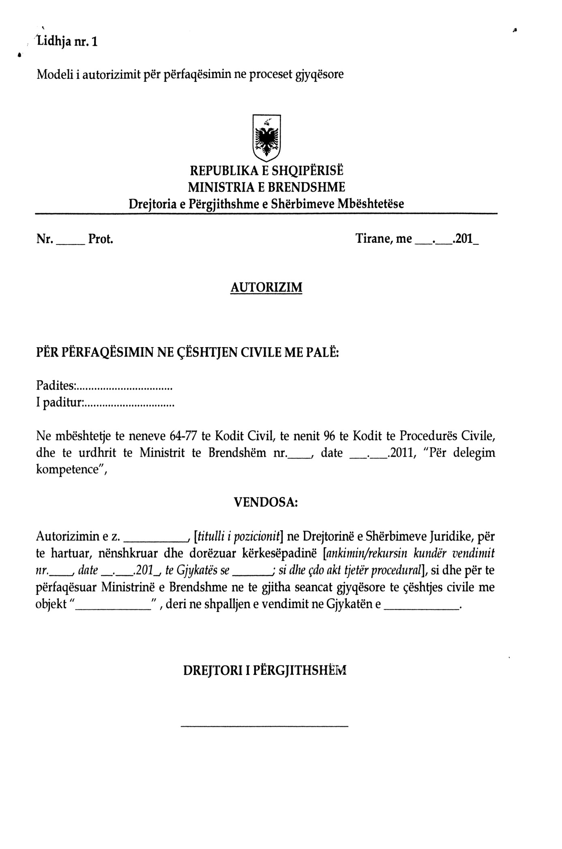

Urdhër

Nr.78, datë 24.3.2011

Për delegim kompetencash

Në mbështetje të pikës 4 të nenit 102 të Kushtetutës, të nenit 27 të ligjit nr.8485, datë 12.5.1999 “Kodi i Procedurave Administrative të Republikës së Shqipërisë”, të ndryshuar,

Urdhëroj:

1. Delegimin e kompetencave të titullarit të Ministrisë së Brendshme, Zëvendësministrit të Brendshëm, z. Avenir Peka, nga data 24.3.2011 deri në caktimin e një zëvendësuesi në funksionin e Ministrit të Brendshëm.
2. Ngarkohet Zëvendësministri i Brendshëm për zbatimin e këtij urdhri.
Ky urdhër hyn në fuqi menjëherë dhe botohet në Fletoren Zyrtare.

MinistRI I brendshëm
Luzim Basha

Vendim

Nr.13, datë 9.3.2011

Për disa shtesa dhe ndryshime në rregulloren

“Për kredinë konsumatore dhe kredinë hipotekare për individët”

Në bazë dhe për zbatim të nenit 12, shkronja “a” dhe të nenit 43, shkronja “c” të ligjit nr.8269, datë 23.12.1997 “Për Bankën e Shqipërisë”, të ndryshuar, të pikës 2 të nenit 124 të ligjit nr.9662, datë 18.12.2006 “Për bankat në Republikën e Shqipërisë”, të nenit 44 pika 4 të ligjit nr.9902, datë 17.4.2008 “Për mbrojtjen e konsumatorëve”, Këshilli Mbikëqyrës i Bankës së Shqipërisë, me propozimin e Departamentit të Mbikëqyrjes,

Vendosi:

1. Në rregulloren “Për kredinë konsumatore dhe kredinë hipotekare për individët”, miratuar me vendimin nr.5, datë 11.2.2009 të Këshillit Mbikëqyrës të Bankës së Shqipërisë, të bëhen ndryshimet e mëposhtme:
a) Në nenin 6, paragrafi 2 shkronja “f” ndryshohet si më poshtë:
“f)… vlerën e këstit, numrin e kësteve dhe periodicitetin e shlyerjeve të kësteve (pagesave), si dhe të paraqitet një plan i shlyerjes së kredisë duke përfshirë totalin e detyrimit (kryegjë dhe interes) për të gjithë kredinë.”.
b) Në nenin 7, paragrafi 1, shkronja “h” ndryshohen si më poshtë:
“h)… shumën e këstit, numrin dhe periodicitetin ose datat e çdo kësti (pagesave të konsumatorit) për të shlyer kredinë, dhe çdo shpenzim tjetër lidhur me dhënien dhe përdorimin e kredisë, të paraqitur në një plan shlyerjeje të kredisë (kryegjë dhe interes)”.
c) Në nenin 12, fjalia e parë e paragrafit 1 ndryshon si më poshtë:
“Konsumatori ka të drejtë të kryejë në çdo kohë, edhe para afatit të maturimit, shlyerje të pjesshme ose të plotë të detyrimeve të tij të lindura nga kontrata e kredisë konsumatore.
d) Në nenin 12, shtohen paragrafët 2, 3 dhe 4 me përmbajtjen e mëposhtme:
“2. Në rastin e shlyerjeve të kredisë para afatit, banka ka të drejtën për një kompensim të drejtë dhe objektiv, për kosto të mundshme të lidhura direkt me shlyerjen/et e kredisë para afatit, me kusht që shlyerja para afatit t’i përkojë një periudhe, për të cilën norma e interesit është fikse, sipas përcaktimit në kontratën e kredisë.
3. Nëse periudha midis shlyerjes para afatit dhe maturimit të kredisë është mbi 1 vit, kompensimi i përcaktuar në pikën 2 të këtij neni, nuk tejkalon 2 për qind të shumës së kredisë së paguar para afatit dhe nëse kjo periudhë nuk kalon 1 vit, kompensimi nuk tejkalon 1 për qind të shumës së kredisë së paguar para afatit.
4. Kompensimi për shlyerjet e parakohshme nuk aplikohet në rastet e mëposhtme:
i) nëse shlyerja realizohet në bazë të një kontrate sigurimi, e cila ka si qëllim shlyerjen e kredisë;
ii) për kredinë kufi (overdraft-in); dhe
iii) nëse shlyerja e kredisë para afatit i përkon një periudhe, për të cilën norma e kredisë nuk është fikse.
2. Ngarkohet Departamenti i Mbikëqyrjes për ndjekjen e zbatimit të këtij vendimi.
3. Ngarkohet Departamenti i Marrëdhënieve me Jashtë, Integrimit Europian dhe Komunikimit, për publikimin e ndryshimeve dhe shtesave të rregullores “Për kredinë konsumatore dhe kredinë hipotekare për individët”, të miratuar me këtë vendim në Fletoren Zyrtare të Republikës së Shqipërisë dhe në Buletinin Zyrtar të Bankës së Shqipërisë.
4. Ky vendim hyn në fuqi 15 (pesëmbëdhjetë) ditë pas botimit në Fletoren Zyrtare.

Kryetari
Adrian Fullani

Vendim

Nr.14, datë 9.3.2011

Për disa shtesa dhe ndryshime në rregulloren “Mbi transparencën për produktet dhe shërbimet bankare e financiare”

Në bazë dhe për zbatim të nenit 12, shkronja “a” të ligjit nr.8269, datë 23.12.1997 “Për Bankën e Shqipërisë”, të ndryshuar, dhe të nenit 53 pika 4, të shkronjës “e”, të pikës 1 të nenit 55, të nenit 56 pika 2, neneve 69, 124, dhe 125 të ligjit nr.9662, datë 18.12.2006 “Për bankat në Republikën e Shqipërisë” Këshilli Mbikëqyrës i Bankës së Shqipërisë, me propozimin e Departamentit të Mbikëqyrjes,

Vendosi:

1. Në rregulloren “Mbi transparencën për produktet dhe shërbimet bankare e financiare” miratuar me vendimin nr.59, datë 29.8.2008 të Këshillit Mbikëqyrës të Bankës së Shqipërisë, të bëhen ndryshime e mëposhtme:
a) Në nenin 4, shtohen respektivisht shkronja “c” dhe “d” me përmbajtjen e mëposhtme:
“c)… “normë fikse e interesit për kreditë” është norma e interesit, për të cilën banka dhe kredimarrësi bien dakord në marrëveshjen e kredisë, që të jetë një përqindje fikse e pandryshuar për gjithë kohëzgjatjen e marrëveshjes së kredisë ose disa përqindje fikse të pandryshuara për periudha të pjesshme.
d… “normë e ndryshueshme e interesit për kreditë” është norma e interesit, për të cilën banka dhe kredimarrësi bien dakord në momentin e nënshkrimit/lidhjes së marrëveshjes/kontratës së kredisë, e cila llogaritet mbi bazën e një indeksi orientues dhe një marzhi fiks.”
b) Në nenin 5, paragrafi 1 ndryshohet si më poshtë:
“1. Bankat publikojnë dukshëm dhe qartësisht në faqet e tyre të internetit dhe në ambientet e tyre të punës informacionin mbi normat e interesit të kredive dhe depozitave, si dhe komisionet për produktet dhe shërbimet që ato ofrojnë për klientët.”.
c) Në nenin 5, shtohen paragrafët 8, 9, 10 dhe 11 me përmbajtjen e mëposhtme:
“8. Bankat hartojnë dhe miratojnë sipas mënyrave të parashikuara në rregulloret e tyre të brendshme metodën/politikën e llogaritjes:
a) të normave të interesave për kreditë dhe depozitat;
b) të komisioneve për produktet dhe shërbimet bankare dhe financiare.

9. Bankat nuk ndryshojnë, pa pëlqimin e klientit, gjatë kohëzgjatjes së kontratës/marrëveshjes së kredisë metodën/metodologjinë e llogaritjes së normës së interesit dhe/ose elementet përbërëse të saj, për të cilën/at është rënë dakord me klientët në momentin e lidhjes të marrëveshjes/kontratës së kredisë.
10. Banka paraqet pranë Bankës së Shqipërisë raportet në baza tremujore mbi normat e interesave për kreditë dhe depozitat dhe komisionet për produktet dhe shërbimet bankare dhe financiare që ajo i ofron klientëve. Këto raporte paraqiten brenda 15 (pesëmbëdhjetë) ditëve pas përfundimit të periudhës tremujore, sipas formës së raportimit të miratuara nga Banka e Shqipërisë.
11. Banka e Shqipërisë publikon në mënyrë të përmbledhur dhe krahasimore normat e interesave për kreditë dhe depozitat dhe komisionet për produktet dhe shërbimet bankare dhe financiare të raportuara për të gjitha subjektet.”.
d) Në nenin 6, paragrafi 10 ndryshon si më poshtë:
“10 Banka e Shqipërisë publikon të dhëna mbi normat efektive të interesit, të raportuara nga subjektet e kësaj rregulloreje, duke ruajtur sekretin e informacionit për klientin/ët.
e) Në nenin 7, paragrafi 1, shkronja “c” ndryshohen si më poshtë:
“c) kushtet e kredisë që lidhen me vlerën, njësinë monetare, datën e dhënies, datën e maturimit, normën nominale vjetore të interesit dhe llojin e saj (e ndryshueshme ose e pandryshueshme), indeksin orientues (norma e marrëveshjes së riblerjes e Bankës së Shqipërisë, norma e bonove të thesarit, libor, euribor, tribor) marzhi, normën efektive të interesit, frekuencën e ndryshimit të normës së interesit apo pjesëve përbërëse të saj. Vlerën periodike të shlyerjes së kredisë (kësti) dhe datat ose periudhën e shlyerjes”.
f) Në nenin 8, pika 1 paragrafi i parë ndryshon si më poshtë:
“1. Banka, në rast të aplikimit të një norme të ndryshueshme interesi, i siguron me shkrim kredimarrësit të paktën një herë në 12 muaj, informacionin e mëposhtëm…”
g) Në nenin 8, paragrafi 2 shfuqizohet.
2. Autorizohet Zëvendësguvernatori i Parë i Bankës së Shqipërisë të miratojë përmbajtjen dhe formën e raportimit të përcaktuar në nenin 5, paragrafi 10 i kësaj rregulloreje.
3. Ngarkohet Departamenti i Mbikëqyrjes për ndjekjen e zbatimit të këtij vendimi.
4. Ngarkohet Departamenti i Marrëdhënieve me Jashtë, Integrimit Europian dhe Komunikimit, për publikimin e ndryshimeve dhe shtesave të rregullores “Mbi transparencën për produktet dhe shërbimet bankare e financiare” të miratuara me këtë vendim në Fletoren Zyrtare të Republikës së Shqipërisë dhe në Buletinin Zyrtar të Bankës së Shqipërisë.
5. Ky vendim hyn në fuqi 15 (pesëmbëdhjetë) ditë pas botimit të Fletores Zyrtare.

Kryetari
Ardian Fullani

